专题06填空小压轴（3大考点）
考点概览
考点01旋转
考点02翻折
考点03新定义
考点01旋转
1．（2025·上海崇明·二模）在平面直角坐标系中，点是反比例函数图像上一点，点是轴上一点，，将绕点旋转，点的对应点分别为．当四边形的面积等于8时，点的坐标是 ．
2．（2025·上海徐汇·二模）如图，矩形中，，将矩形绕着点顺时针旋转得矩形，恰好落在对角线上，连接，如果与边相交，且，那么的长是 ．
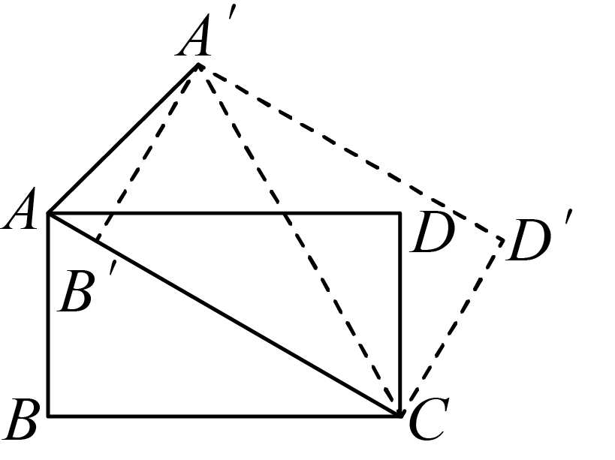
3．（2025·上海闵行·二模）如图，在中，，点是的中点，将线段绕点逆时针旋转，点落在边延长线上的点处，连接，与边交于点，，，那么的长为 ．
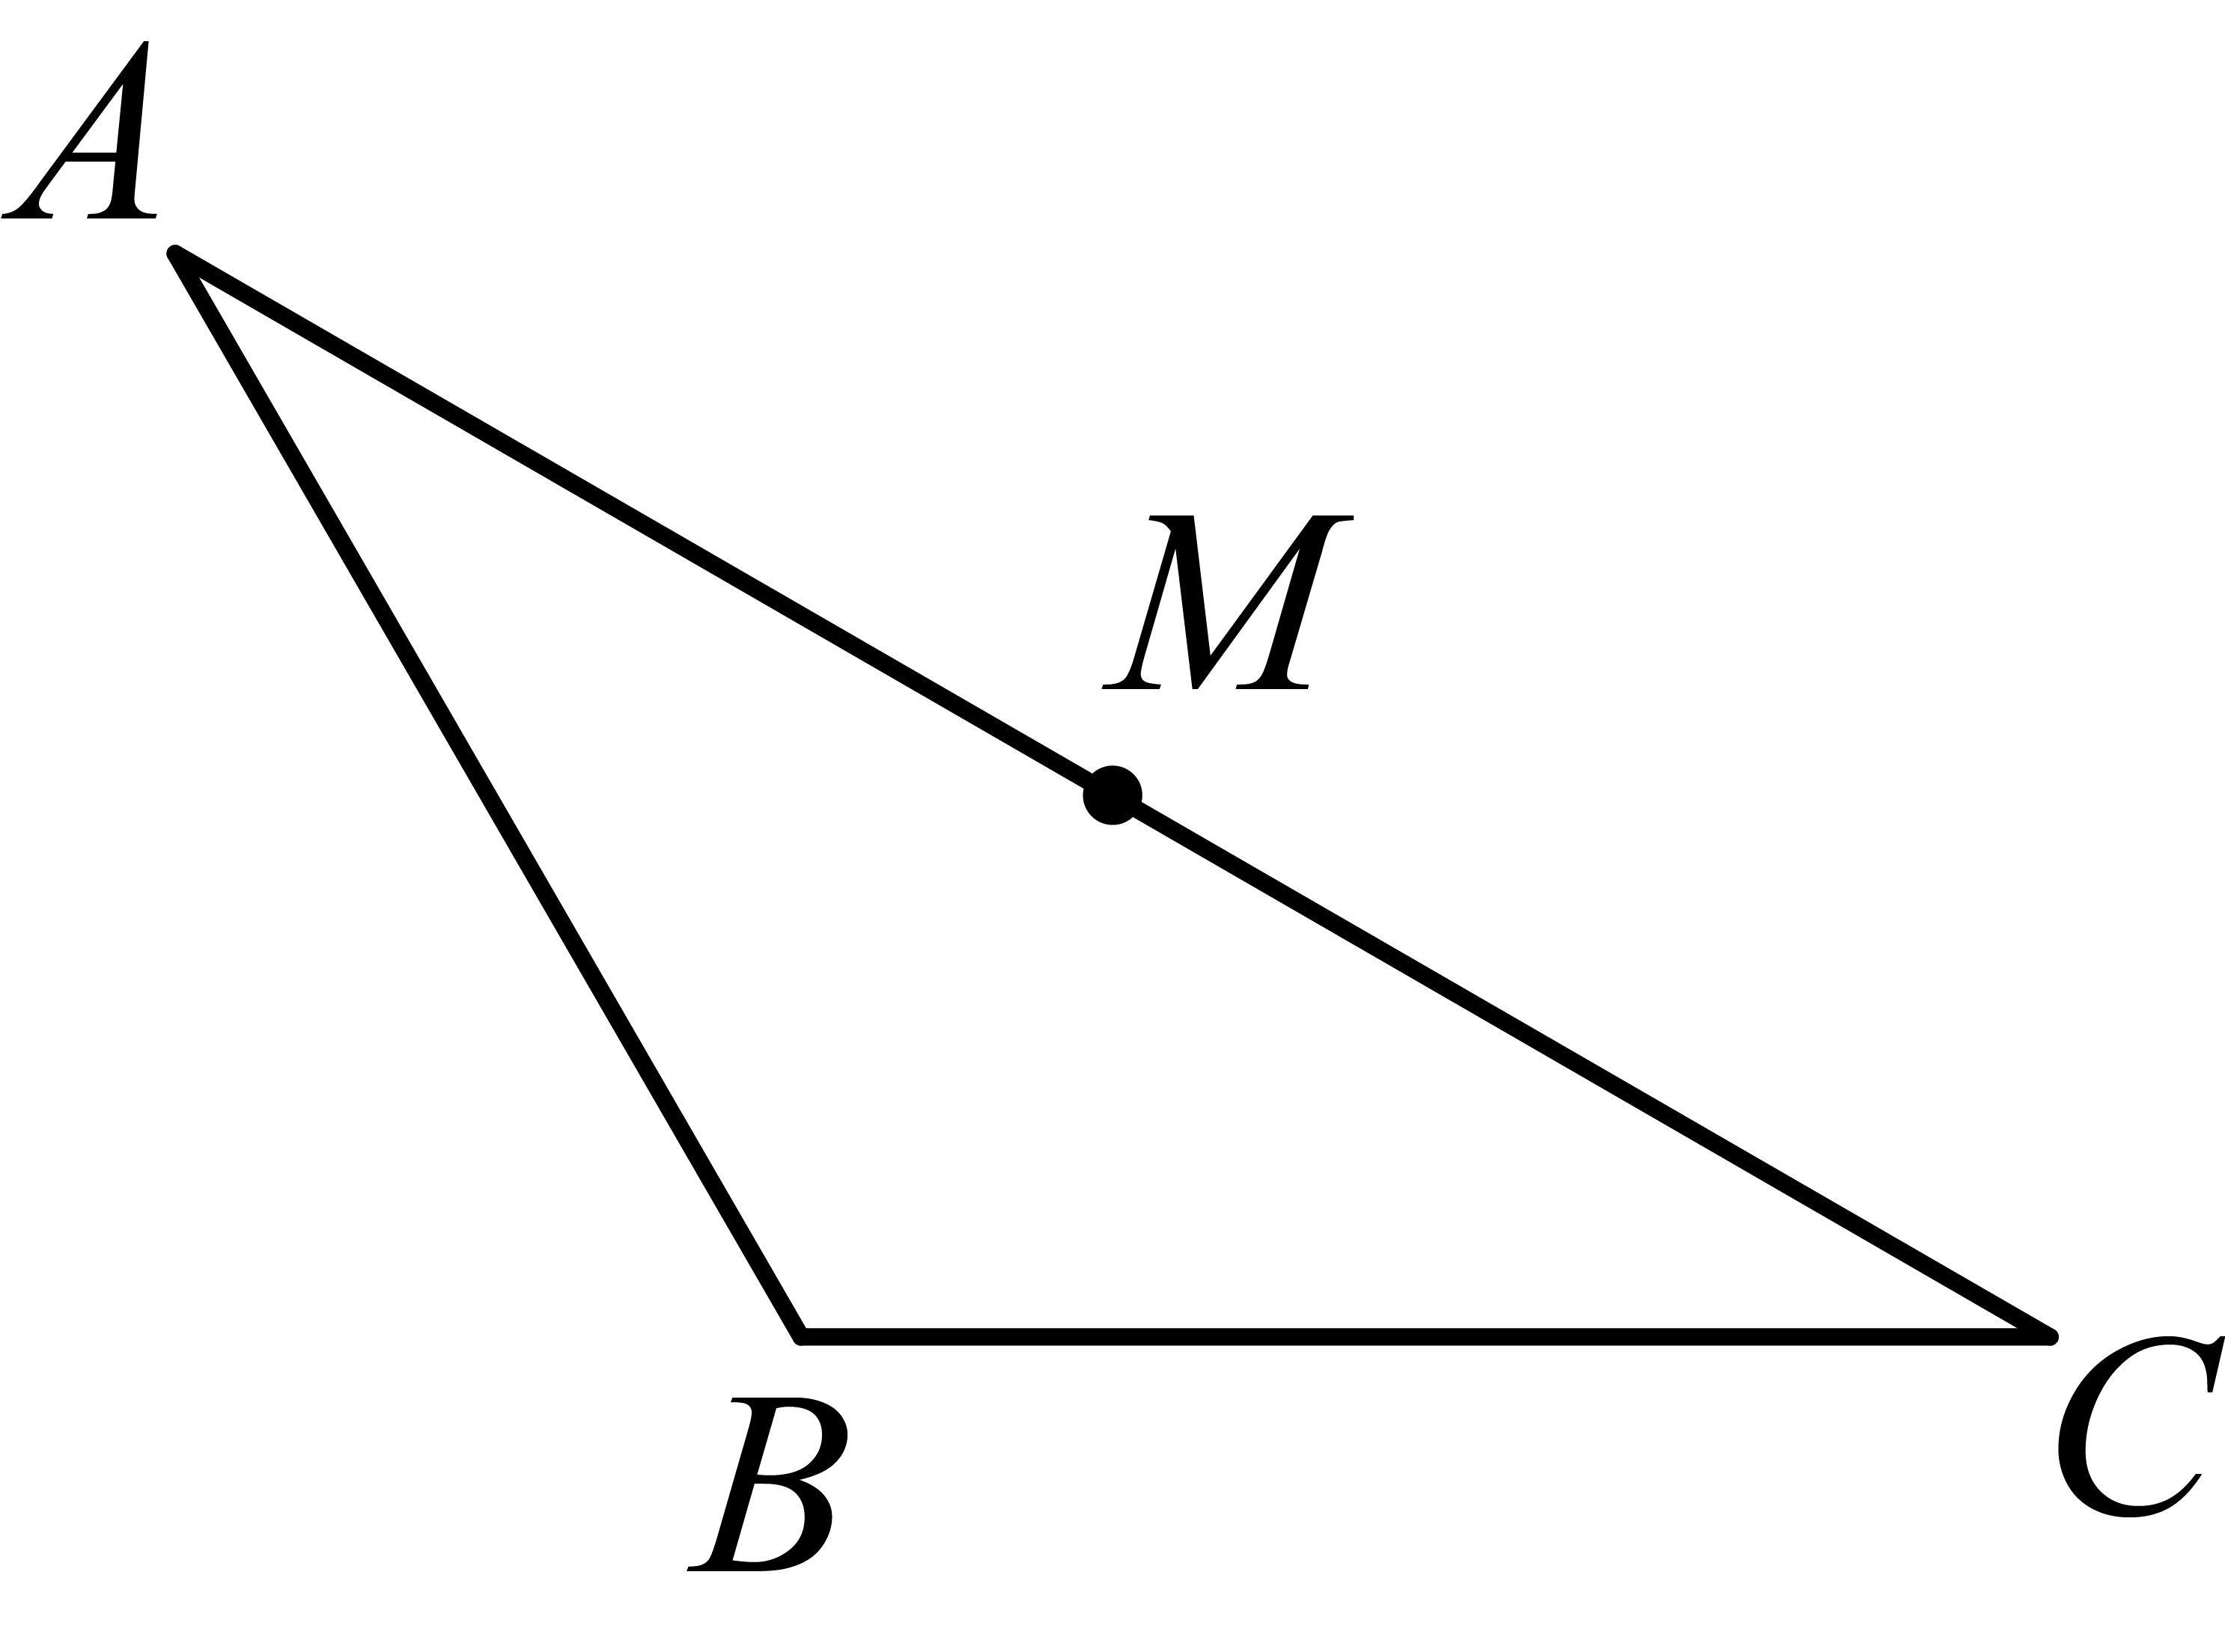
4．（2025·上海青浦·二模）如图，在矩形中，，，将矩形绕点A旋转，点B、C、D落在点、、处、如果点落在直线上，那么 ．
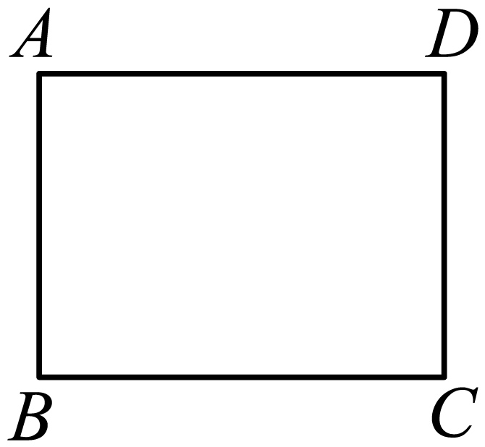
5．（2025·上海普陀·二模）在中，，（如图）．点在边上，，为垂足，将绕点按顺时针方向旋转后得到，点、分别与点、对应，，射线与边交于点．如果，那么的长是 ．
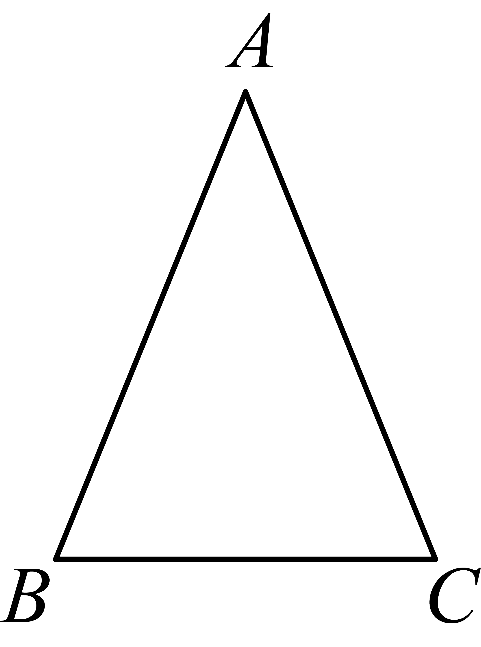
6．（2025·上海宝山·二模）如图，平行四边形，，对角线，将绕点B旋转，使得点A落在直线上的点处，那么的值是 ．
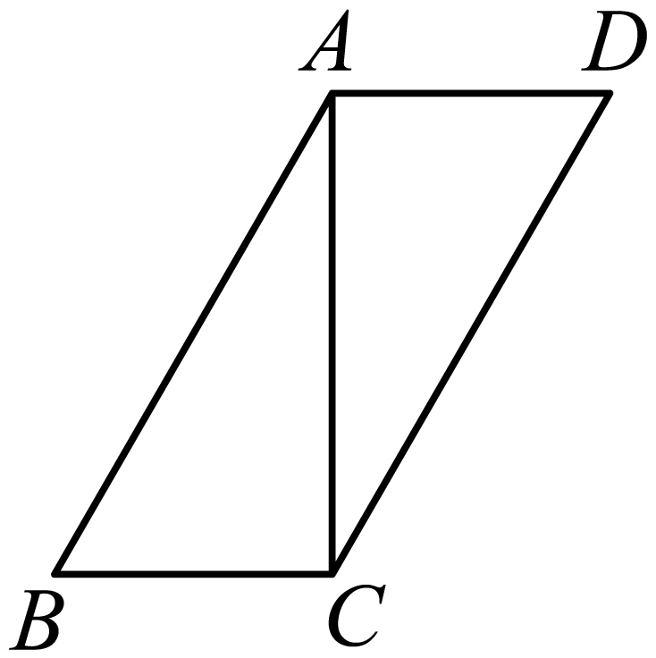
考点02翻折
7．（2025·上海·二模）对于中心为点的正五边形，沿翻折该图形，得到新正五边形的中心记为点．连接、，和交于点，和交于点．则四边形和面积的比值是 ．
8．（2025·上海·二模）如图，在梯形中，，，，，．点E在边上，将沿着翻折，点B的对应点为点F．如果，那么的长为 ．
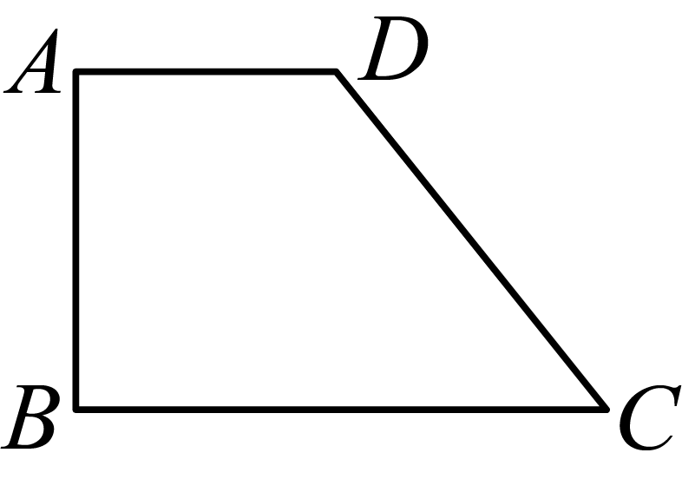
9．（2025·上海松江·二模）如图，矩形中，，，点在边上，将△沿直线翻折，点落在点处，联结、．如果△是以为腰的等腰三角形，那么的长是 ．
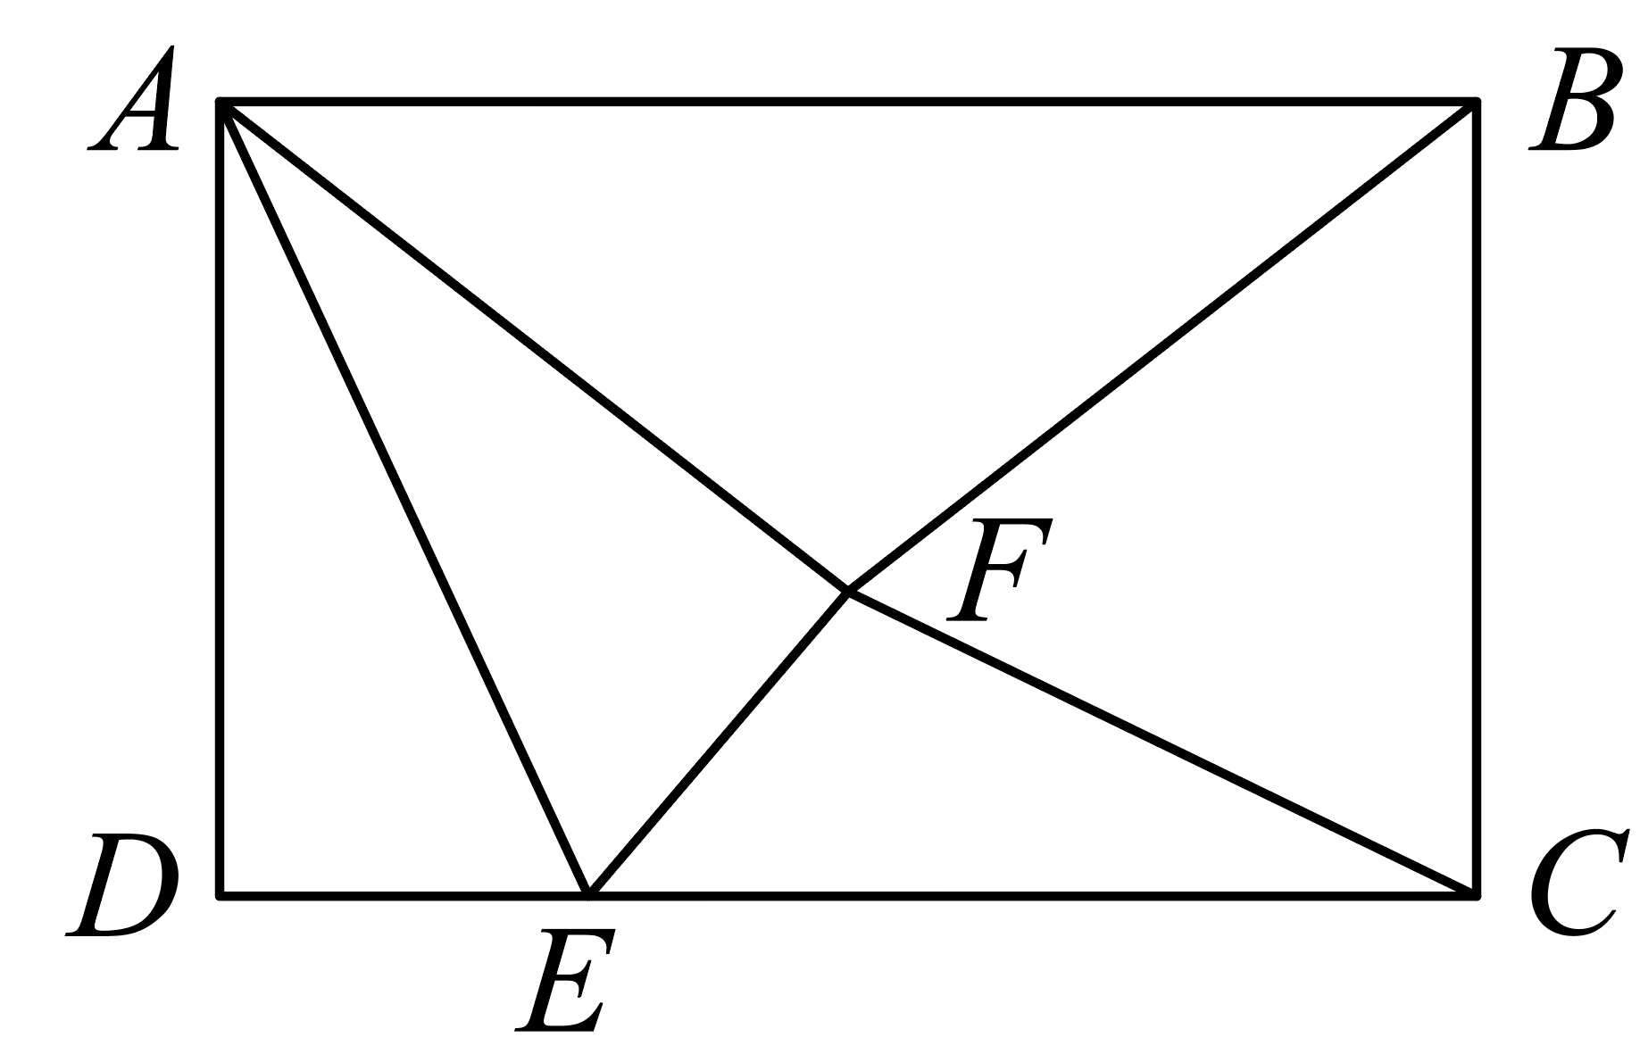
10．（2025·上海奉贤·二模）如图，矩形中，，点F在边上，折叠矩形使落在射线上，折痕为，点分别落在点处，若，那么的长为 ．
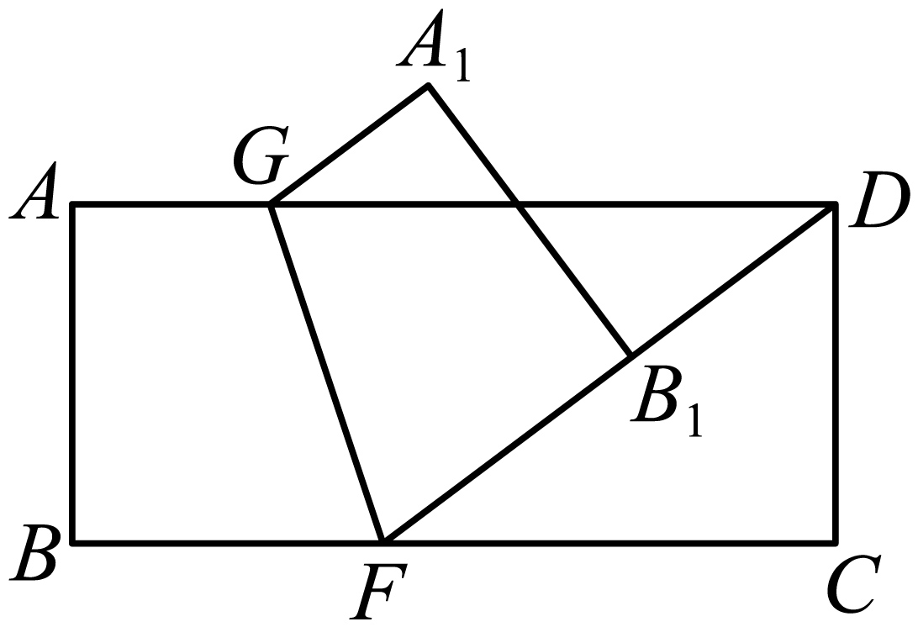
11．（2025·上海嘉定·二模）如图，在正方形纸片中，点是边的中点．将该纸片的右下角向上翻折，使点与点重合，边翻折至的位置，与交于点，那么的值是 ．
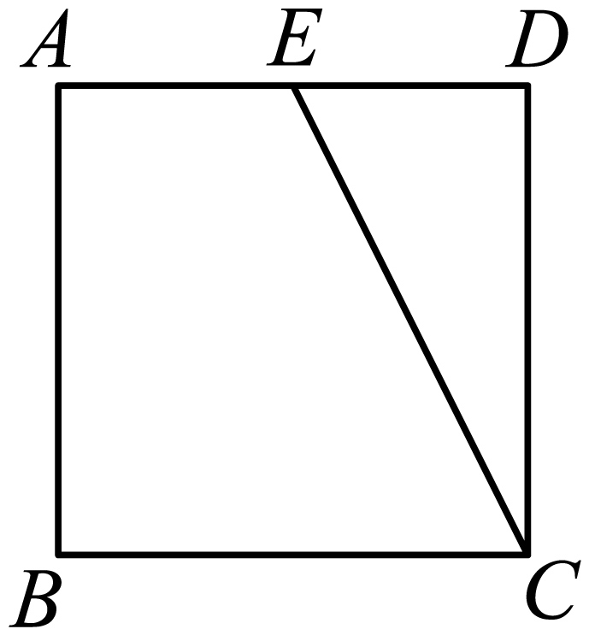
12．（2025·上海金山·二模）在中，，，，重心为点，直线经过边的中点，将沿直线翻折得到（点、、分别与点、、对应），的重心点在的内部．若点到的距离与点到的距离相等，那么到直线的距离为 ．
13．（2025·上海黄浦·二模）如图，已知矩形中，，点在边上，，以为半径作．将矩形翻折，使点落在上，点的对应点为点，折痕与边交于点，如果直线经过点，那么的长为 ．
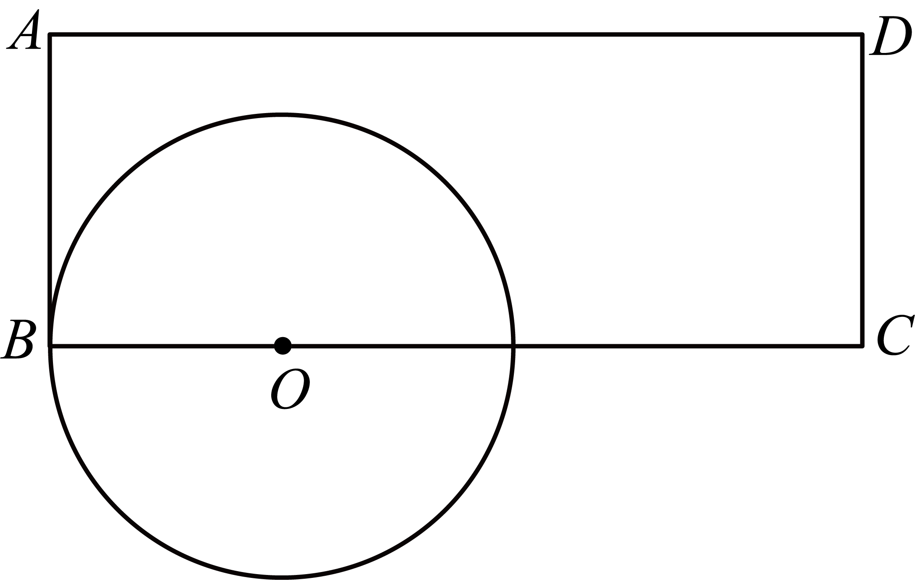
14．（2025·上海静安·二模）如图，矩形中，，，点是的中点，点是边上的动点（不与端点重合），如果把四边形沿直线翻折，得到四边形（点、分别与点、对应），连接、，当时，的周长为 ．
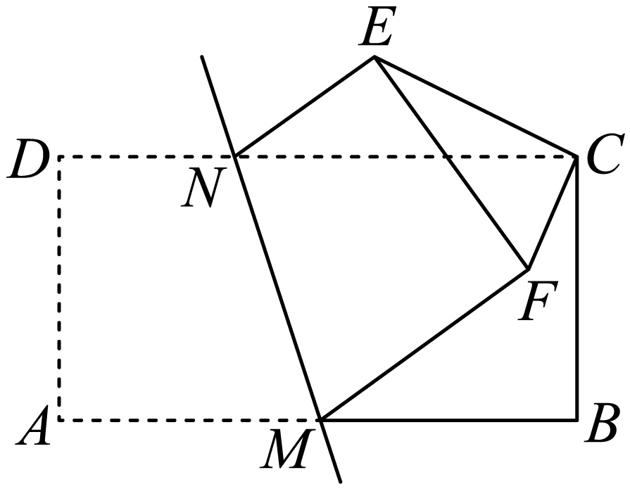
考点03新定义
15．（2025·上海黄浦·二模）定义：抛物线上的所有点的横、纵坐标都扩大为原来的倍后得到新的抛物线，叫的“倍衍生抛物线”．例如：求抛物线的“5倍衍生抛物线”．设抛物线上一点，则点在抛物线上的对应点为因为点，因为点在抛物线上，所以，整理得到，即抛物线的表达式为．参考上述方法，抛物线的“倍衍生抛物线”的表达式为 ．
16．（2025·上海·二模）定义符号代表在平面直角坐标系xOy中，函数的图像两两相交(每两个函数图像有且仅有1个交点)得到三个交点组成的三角形．那么，的最短边长度为 ．
17．（2025·上海·二模）我们把一个三角形的重心与外心之间的距离叫做该三角形的“变形值”．已知等腰三角形的腰长为5，底边长为8，那么它的“变形值”等于 ．
18．（2025·上海虹口·二模）我们把只有一组邻边相等，且对角互补的四边形叫做“邻补四边形”．如图，在中，，，点$M、N$分别在边、上．如果四边形是“邻补四边形”，那么四边形的面积是 ．
